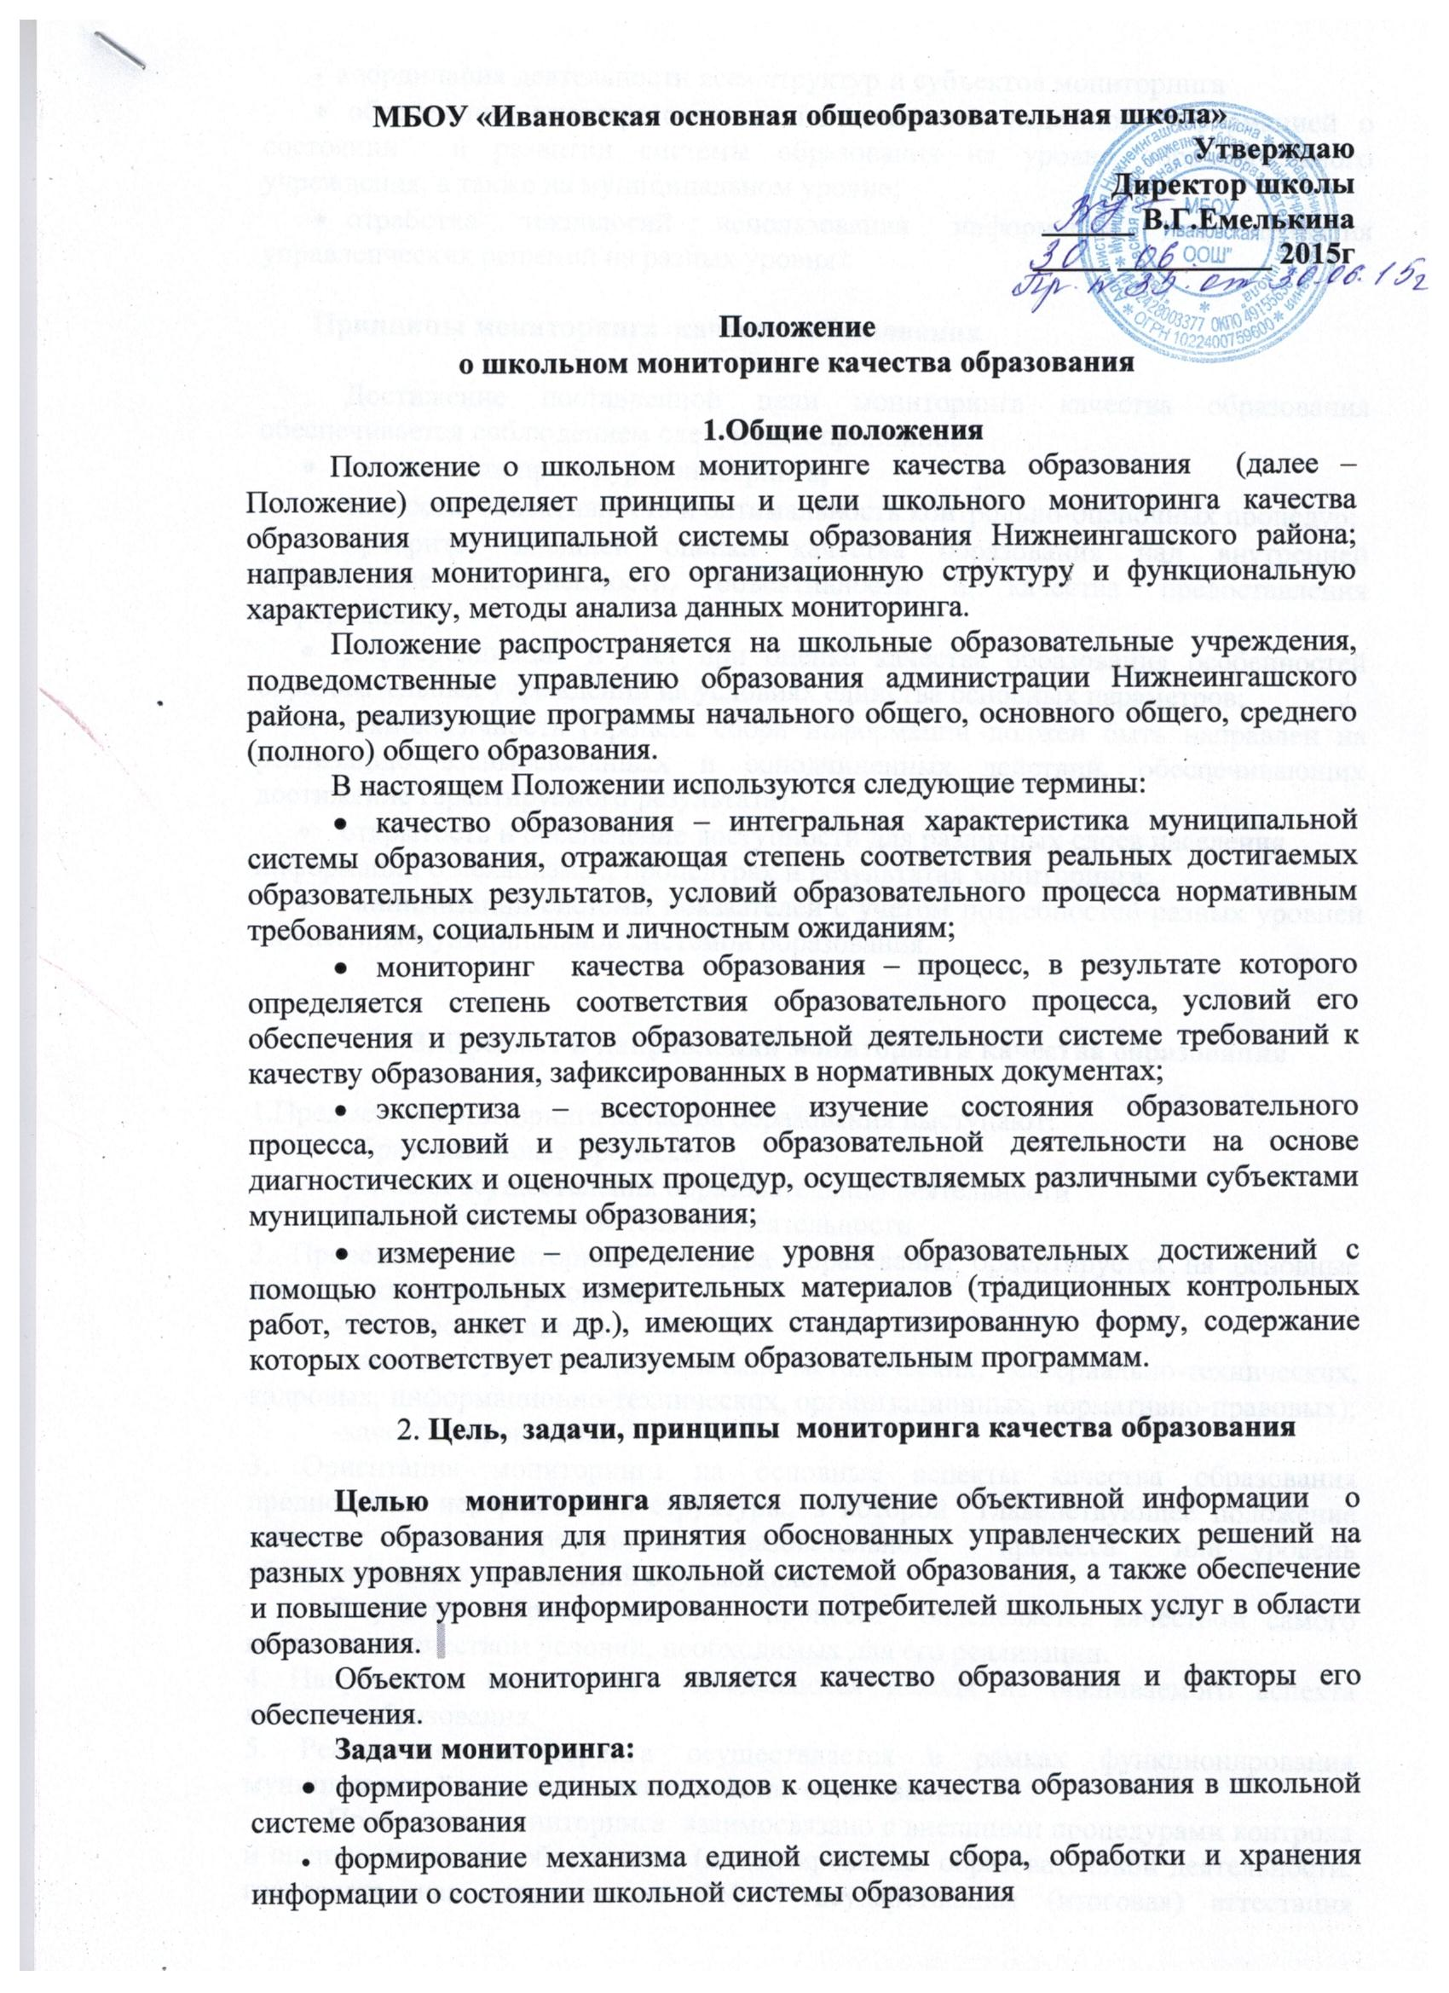

- координация деятельности всех структур и субъектов мониторинга
- обеспечение заинтересованных пользователей надежной информацией о состоянии и развитии системы образования на уровне образовательного учреждения, а также на муниципальном уровне;
- отработка технологий использования информации для принятия управленческих решений на разных уровнях

Принципы мониторинга качества образования

Достижение поставленной цели мониторинга качества образования обеспечивается соблюдением следующих принципов:
- системность процедур мониторинга;
- точность, объективность и оптимальность контрольно-оценочных процедур;
- приоритет внешней оценки качества образования над внутренней (обеспечение независимости, объективности и качества предоставления информации);
- дифференциация и учет при оценке качества образования особенностей образовательных учреждений на условиях единства основных параметров;
- технологичность (процесс сбора информации должен быть направлен на реализацию взаимосвязанных и соподчиненных действий, обеспечивающих достижение гарантируемого результата);
- открытость и обеспечение доступности для различных слоев населения информации о механизмах, процедурах и результатах мониторинга;
- минимизации системы показателей с учетом потребностей разных уровней управления муниципальной системой образования.

3. Предмет и направления мониторинга качества образования

1.Предметом мониторинга качества образования выступают:
-образовательные процессы
-условия осуществления образовательной деятельности
-результаты образовательной деятельности
2. Проведение мониторинга качества образования ориентируется на основные аспекты качества образования:
-качество результата;
-качество условий (программно-методических, материально-технических, кадровых, информационно-технических, организационных, нормативно-правовых);
-качество процессов.
3. Ориентация мониторинга на основные аспекты качества образования предполагает иерархичность структуры, в которой главенствующее положение занимает качество результата образовательного процесса или уровень образовательных достижений обучающихся.
Результат образовательного процесса определяется качеством самого процесса и качеством условий, необходимых для его реализации.
4. Направления мониторинга определяются исходя из оцениваемого аспекта качества образования.
5. Реализация мониторинга осуществляется в рамках функционирования муниципальной системы оценки качества образования.
Проведение мониторинга взаимосвязано с внешними процедурами контроля и оценки качества образования (лицензирование образовательной деятельности, государственная аккредитация ОУ, государственная (итоговая) аттестация обучающихся, государственный контроль (надзор) в сфере образования, аттестация педагогических работников).
Обобщение и анализ получаемой информации в процессе реализации данных процедур осуществляются по показателям качества образования и используется как информационная база мониторинга качества образования.

4. Организационная структура и функциональная
характеристика мониторинга качества образования
школьной системы образования

1. Мониторинг качества образования осуществляется посредством:
- организационных структур системы управления образованием, выполняющих функции по организации, проведению оценочных процедур, аналитической обработке и предъявлению информации потребителям;
- общественной экспертизы качества образования, которая организуется силами общественных организаций и объединений, независимых гражданских институтов.

2. Организационная структура мониторинга качества образования школьной системы образования включает:
- Школьный уровень:
- обеспечивает проведение в образовательном учреждении контрольно-оценочных процедур, мониторинговых, социологических и статистических исследований по вопросам качества образования, проводимых управлением образования;
- разрабатывает и реализует программы развития образовательного учреждения, включая развитие системы оценки качества образования образовательного учреждения;
- организует систему внутреннего мониторинга качества образования в образовательном учреждении, формирует его нормативное, организационное, информационное и технологическое обеспечение;
- осуществляют сбор, обработку, хранение и представление информации о состоянии и динамике развития образовательного учреждения, анализирует результаты мониторинга качества образования;
- обеспечивает предоставление информации о качестве образования на школьном уровень системы оценки качества в управление образования администрации Нижнеингашского района;
- обеспечивает проведение методической работы по вопросам оценки качества образования;

- принимает управленческие решения по результатам оценки качества образования на уровне образовательного учреждения; обеспечивает разработку и реализацию планов повышения качества образования в образовательном учреждении; вносит предложения по совершенствованию управления качеством образования на школьномуровне;
- ежегодно составляет и публикует на сайте образовательного учреждении публичный доклад о состоянии и перспективах развития образовательного учреждения.

Межшкольный методический центр:

- осуществляет разработку измерительных материалов по аспектам качества образования;
- принимает участие в проведении мониторинговых, социологических и статистических исследований в области оценки качества образования;
- организуют подготовку экспертов по оценке результатов мониторинга;
- осуществляет содержательный анализ результатов мониторингов и подготовку информационно-методических материалов;
- разрабатывает предложения по совершенствованию образовательного процесса, условий в муниципальных образовательных учреждениях;
- обеспечивает организационно-технологическое и методическое сопровождение процедур аттестации педагогических и руководящих кадров;
- обеспечивает распространение единых подходов к оценке качества образования и повышение уровня грамотности педагогических и руководящих работников через организацию семинаров, конкурсов профессионального мастерства, реализацию методических проектов, организацию опытно-экспериментальной работы;
- формирует методические рекомендации по проведению мониторинга качества образования на уровне муниципальных образовательных учреждений;
- обеспечивает обобщение и распространение актуального опыта мониторинга качества образования в муниципальной системе образования.

Районные методические объединения учителей – предметников:
- обеспечивают в рамках профессионального сообщества проведение мероприятий по развитию педагогических систем оценки качества образования;
- проводят разработку контрольно-измерительных материалов для оценки образовательных достижений обучающихся; рабочих учебных программ обеспечивают проведение мониторинга и анализ данных;
- обеспечивают практическое решение проблем, выявленных в ходе мониторинга;
- обеспечивают обмен опытом работы по вопросам контрольно-оценочной деятельности и совершенствования образовательного процесса.

5. Методы проведения и технология анализа данных мониторинга
К методам проведения мониторинга относятся:
- тестирование
- анкетирование
- проведение контрольных и других квалификационных работ
- статистическая обработка информации
- экспертное оценивание
В процессе мониторинга оцениваются собираемые данные по совокупности показателей и параметров, характеризующих основные аспекты качества образования.
Основными инструментами, позволяющими дать качественную оценку школьной системы образования, являются анализ изменений характеристик во времени (динамический анализ) и сравнение одних характеристик с аналогичными в рамках школьной системы образования (сопоставительный анализ).
По итогам анализа полученных данных в рамках мониторинга готовятся соответствующие документы: отчёты, аналитические справки, доклады, которые доводятся до управления образования администрации Нижнеингашского района, педагогического коллектива образовательных учреждений. Данные по итогам мониторинга включаются в ежегодный доклад управления образования о результатах и основных направлениях деятельности и размещаются на сайте ОУ и управления образования администрации Нижнеингашского района. Результаты мониторинга являются основанием для принятия обоснованных управленческих решений на разных уровнях управления образованием.
Должностные лица, организующие мониторинг, несут персональную ответственность за обработку данных мониторинга, их анализ и использование, а также распространение результатов мониторинга.

